Aby sme nezabúdali
...miesto, ktoré bolo svedkom najväčšieho zločinu v dejinách, nás víta otvorenou náručou. Vchádzame do väzenského bloku Auschwitz I. v Osvienčime, cez bránu s heslom „Arbeit macht frei“ čiže „Práca oslobodzuje“.
Po nedlhej ceste od slovensko-poľských hraníc prichádzame do poľského hornosliezskeho mestečka Osvienčim, asi 40 km západne od Krakova. Napriek tomu, že tu dnes žijú ľudia, pôsobí pochmúrnym dojmom. Či je to tak naozaj, alebo nám to tak pripadá už len kvôli tomu, že vieme, čo sa tu dialo, to nedokážem povedať. No cestou k bloku Auschwitz I obchádzame mnoho opustených domov s vytlčenými oknami, prázdnych tovární a celkový dojem dotvára zatiahnuté a sychravé počasie.
Zaparkujeme na parkovisku blízko múzea zriadeného v celom pozostalom komplexe Auschwitz I. Prejdeme vstupnou budovou a nachádzame sa vnútri. Po našej ľavici sú továrne, kde väzni dennodenne ťažko pracovali pre vec Tretej ríše. Po pravici sa týčia tehlové budovy, v ktorých žili. Do obytnej časti komplexu vchádzame čiernou železnou bránou, so smutne známym nemeckým nápisom „ARBEIT MACHT FREI“ čiže „PRÁCA OSLOBODZUJE“. Ako sa dozvieme, aj ten bol jedným z mnohých prostriedkov, ktorými nacisti hrali svoju psychologickú hru. Poľská sprievodkyňa pri vstupe ironicky poznamená, že nikto odtiaľto nikdy nebol prepustený, pretože dobre pracoval...
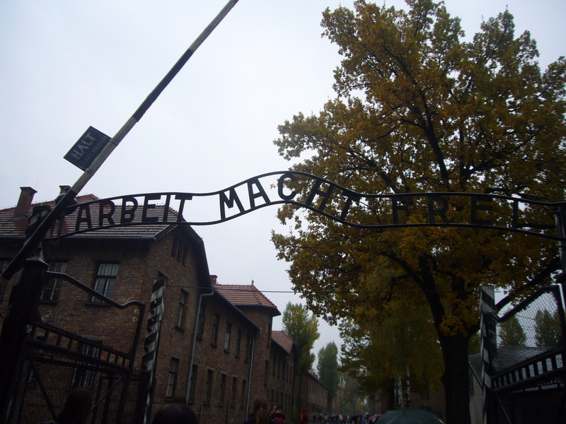

Naša cesta bežným dňom väzňa v koncentracionslágri Osvienčim sa práve začína.
Najprv to boli kasárne poľskej armády. Po jej porazení sa zapáčili Nemcom. Pre ich zvrátené plány boli ideálne. Vo vnútrozemí, dosť ďaleko zvedavých očí... A hlavne tu bola železnica.
Spočiatku tu trpeli iba samotní Poliaci. Tých nemali radi ani Nemci ani Rusi, obe strany sa na nich vyvršovali. Poľská elita bola väznená, mučená a vyvražďovaná práve tu. Neskôr sa tábor začal rozrastať, priberať na dôležitosti. K Poliakom pribudli ruskí zajatci. Tí, skôr než všetci zomreli, postavili ďalšie budovy, a k starým pristavili poschodia. Tábor bol pripravený na príchod židov. Stoviek, tisícov, státisícov... Presné číslo ťažko odhadnúť, no muselo byť závratné. Z toho, čo sa zachovalo vieme, že Nemci si robili zvrátene presné záznamy a štatistiky. Meno, vek, pôvodná adresa, výška, váha, fotografia spredu a z profilu. Ku každému väzňovi, ktorý kedy prekročil prah tábora. No ku koncu vojny robili všetko pre zahladenie stôp, a tak sa nám nezachovalo veľa. No i tak dosť na to, aby sme si o obludnosti tohto systému dokázali dnes spraviť obraz.
Hovorí sa, že v koncentračných táboroch sa k ľuďom správali ako ku zveri. Nie je to pravda. Zvieratá hospodár opatruje, dáva im jesť, stará sa o ne. Väzni v tábore boli cielene mučení, a to nielen fyzicky, ale i psychicky.
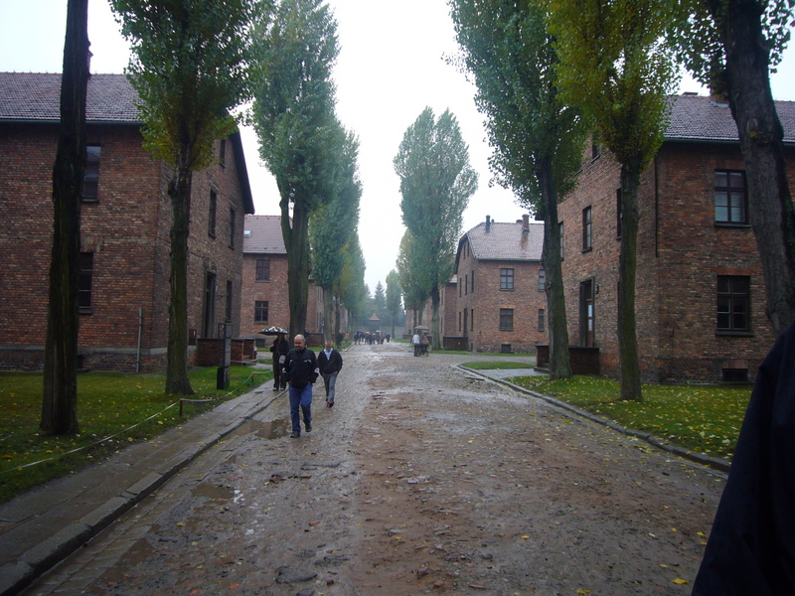

Hneď prvou skúškou bol samotný transport do tábora. Mohol trvať dni, a celý ten čas boli väzni natlačení vo vagónoch pre dobytok, bez jedla a bez vody, spolu s telami tých, ktorí už vo vlaku podľahli.
Ihneď po tom, čo vystúpili, boli podrobení prvej selekcii. Takzvaný "Lekár" SS mal za úlohu iba ukazovať palcom na ľavo či na pravo. Jedna strana práce schopní, druhá práce neschopní. Jedna skupina znamenala smrť, druhá život. Ťažko povedať, čo bolo horšie. Práce neschopný bol každý starý, slabý, každé dieťa, tehotná žena, či postihnutý.
Tí, čo prežili túto čistku, boli za surového bitia a nemeckého komandovania (ktorému často ani nerozumeli) zoblečení, osprchovaní vodou, ktorá bola zásadne ľadová, alebo doslova vriaca, a uvrhnutí do pekla na zemi. V stovkách sa tlačili v tehlových budovách. každé ráno nastúpení kráčali do práce. Do kroku im hrala pri bráne nastúpená kapela zložená z iných väzňov a pri bráne stáli traja SSáci. Ktokoľvek nekráčal rezko v pochode, bol označený za práce neschopného. Čo vždy znamenalo jediné.
Pri návrate z práce, pri západe slnka, keď sa väzni vyčerpaní a zmorení ledva vliekli, však boli podmienky rovnaké. Buď rezký pochod, alebo...
Ak som spomínala nacistickú psycholigickú hru, jedným z jej prvkov bolo písanie pohľadníc. V nich väzni opisovali svoj život v tábore ako krásny a pohodový. Nacisti chceli, aby si svet myslel, že to tak je. Aby si aj ostatní židia mysleli, že to tak je a nekládli ďalej odpor. No keď si známi či príbuzní čítali pohľadnice od svojich priateľov z tábora, tí už boli mŕtvi.
Kapitolou samou o sebe je ostraha v Osvienčime. Zdá sa neuveriteľné, že sa vôbec niekomu kedy podarilo ujsť. Celý tábor bol obohnaný dvojmerovým betónovým múrom a dvojitým plotom z ostnatého drôtu, ktorý bol neustále pod prúdom.

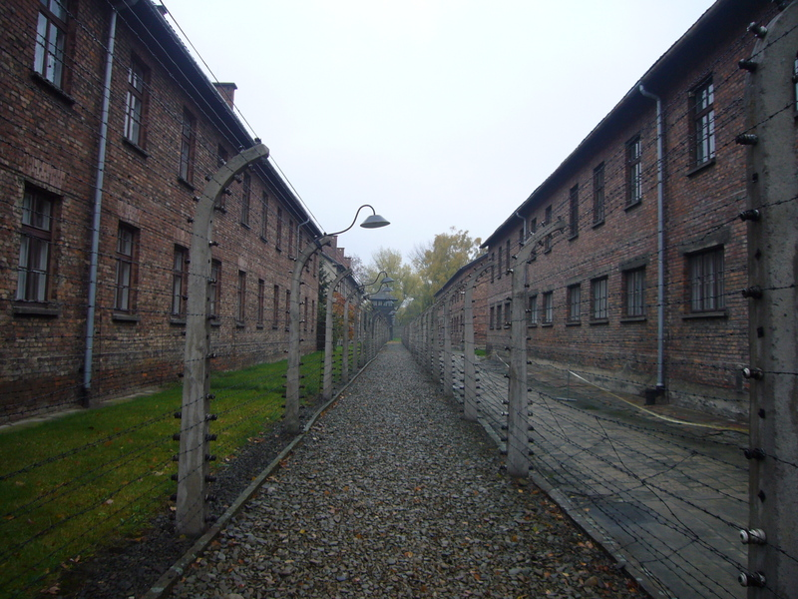
Ktokoľvek z väzňov vstúpil do "zóny smrti", čiže sa len priblížil k plotu, bol ihneď zastrelený. Akýkoľvek pokus o útek bol trestaný smrťou. A za pokus o útek sa považovalo čo i len otvorenie okna v budove. Pritom počas leta tam musela byť neznesiteľná horúčava.
Po útekoch vždy zavládol v tábore teror ešte väčší, než inokedy. Po jednom z vydarených útekov museli všetci väzni stáť v pozore, nastúpení na nádvorí, celých 42 hodín. Nemohli sa ani pohnúť, či už pre únavu, alebo fyziologickú potrebu. Inak boli zastrelení. Po inom, keď sa podarilo ujsť dvom väzňom z päťčlennej pracovnej skupiny, zvyšných na nádvorí obesili.
Auschwitz bol táborom smrti. tu sa vyvinuli najstrašnejšie spôsoby mučenia a zabíjania. Celý pôsobí dojmom dokonalého stroja, požieračky ľudí. Prechádzali sme z budovy do budovy a boli sme zdesení obludnosťou a rozsahom zla, ktoré sme mali pred sebou. Preto sme sem išli, až sem si to celé človek skutočne uvedomí.
Osobné veci všetkých väzňov boli uchovávané v skladoch Canada I a Canada II. To, čo Nemci nestihli pred útekom zničiť, teraz leží za sklom vitrín. Haldy topánok, zubných kefiek, kopa okuliarov, ženských vlasov, ktoré zapletali do látky na uniformy, kufre...
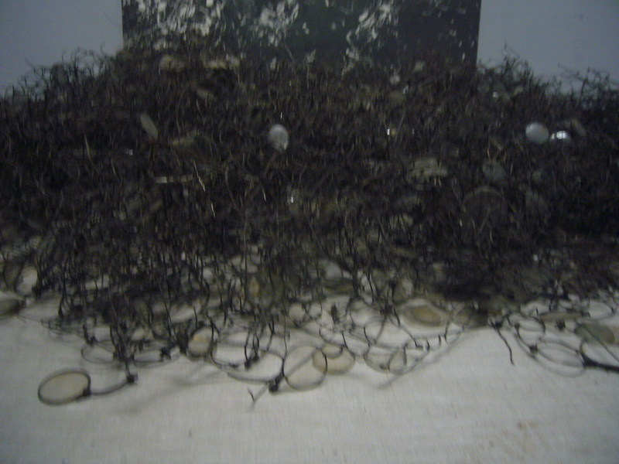
Keď sa na to človek pozerá, mráz mu neschádza z chrbta. Fotografie na stenách, celé chodby sú nimi pokryté. Fotografie mužov, žien, detí. Pod každou dátum príchodu do tábora a dátum smrti. Rozdiel je priemerne 1-2 týždne.
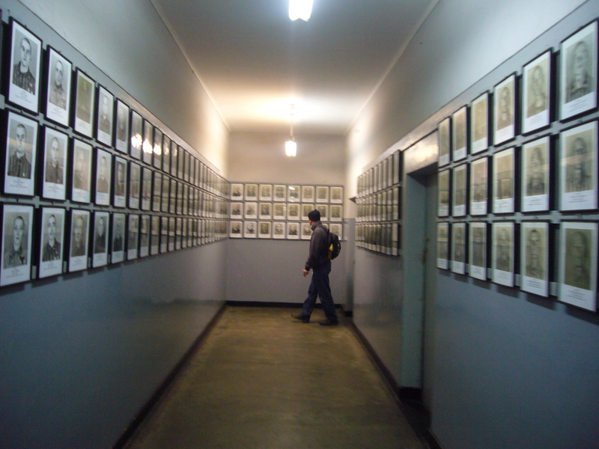
Ľudia zomierali v dôsledku zranení z bitiek, na choroby, ktoré sa tu veľmi rýchlo šírili a proti ktorým väznitelia nikdy nič nespravili, no väčšina bola proste zabitá.
Zo začiatku boli väzni popravovaní na nádvorí medzi blokmi 10 a 11. Okná na nádvorie boli zamurované a zadebnené. Blok 10 bol "karanténnym", alebo tiež nemocničným blokom. Tu smutne známy Doktor Mengele robil svoje experimenty s ľuďmi a hlavne tehotnými ženami. Blok 11 bol blokom smrti. Tu boli väzni, ktorí čakali na súd, tu boli súdení a s takmer 100 percentnou pravdepodobnosťou odsúdení na smrť. Na nádvorí boli drevené koly, na ktorých viseli stredovekým spôsobom tí väzni, ktorí mali byť "iba" potrestaní. Na jeho konci však bola stena, pri ktorej boli popravovaní. Strelou do zátylku.
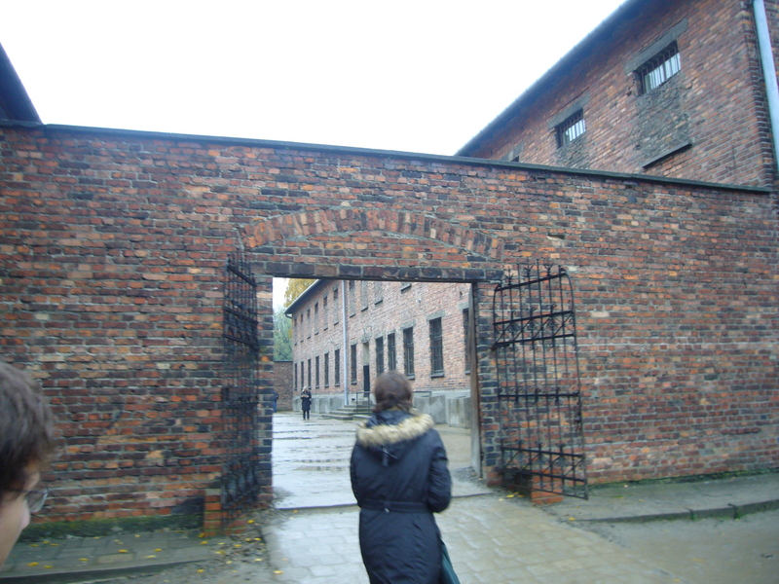

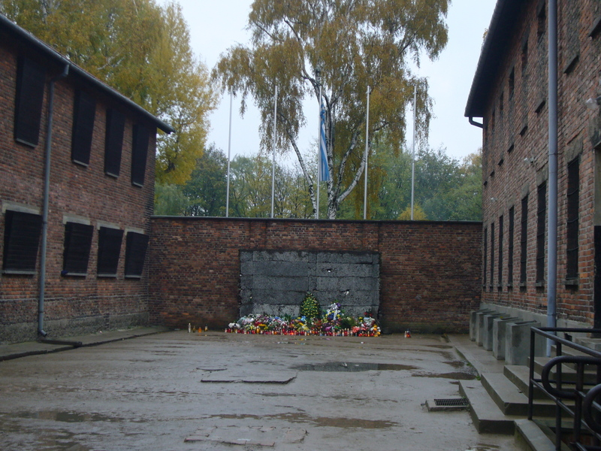
V pivniciach bloku 11 sa nachádzajú cely najväčšieho utrpenia. Hladomorňa a cely na státie, ktoré mali 1 meter štvorcový a väzňov do nich natlačili na celú noc po štyroch. Tu bol vykonaný aj prvý test s Cyklónom B. Ruskí vojnoví zajatci tu umierali celé dva dni.
Neskôr boli vybudované obrovské plynové komory a krematóriá. Zo všetkých sa však zachovalo iba jedno malé, provizórne, no i ten pohľad je strašný. Ľudia v plynových komorách umierali dlhých 10-20 minút, v ohromných bolestiach, než skonali.
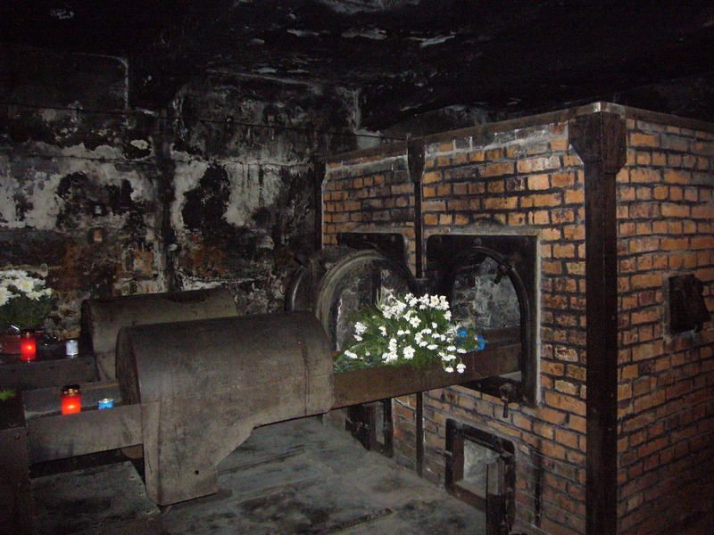
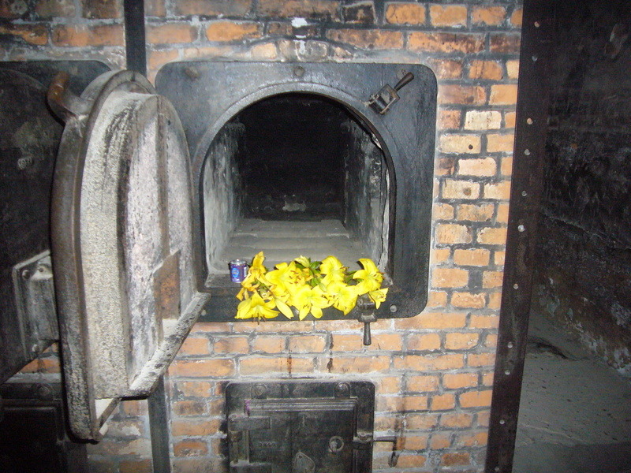
Ku koncu vojny, keď sa blížila červená armáda, do takýchto pecí SSáci hádzali deti zaživa, pretože ich nestíhali usmrcovať.
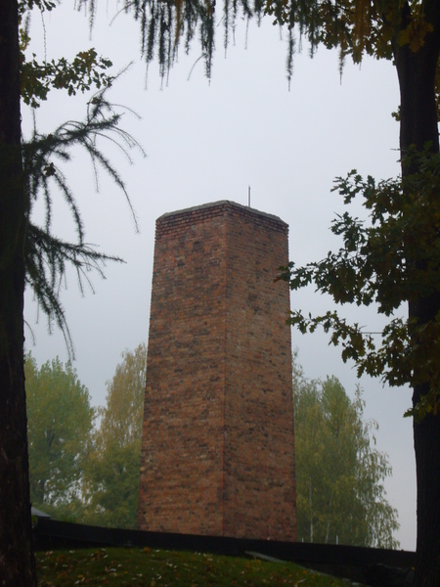Komín krematória.

Šibenica, na ktorej bol po vojne obesený veliteľ tábora, Rudolf Hess:
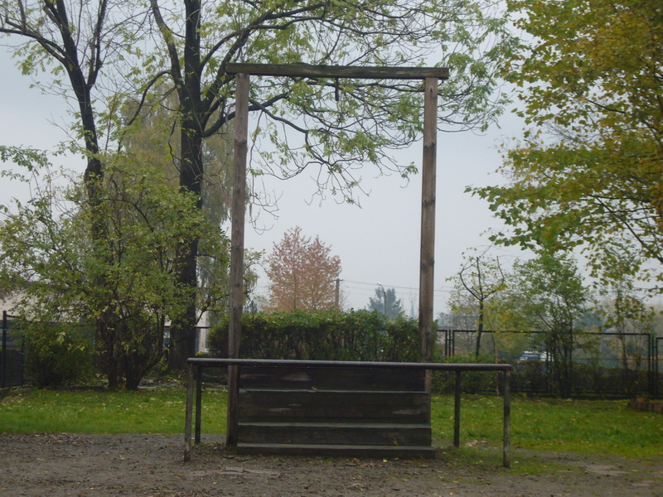

Propaganda na Slovensku nezaháľala. Klamali o židoch, šírili o nich mienku, ako o zlodejoch a vrahoch. Neskôr ľuďom tvrdili, že žijú v "nových domovoch na východe".
Väčšina väzňov bola ubytovaná v drevených konských stajniach, v jednej malej posteli sa tlačili i traja. V zime bola v stajniach neuveriteľná zima, okná museli byť cez zimu otvorené a dvere z oboch strán taktiež. V lete, naopak, boli okná i dvere zatvorené. I tu väzni museli pracovať. A kto už nevládal-zomrel. Mnohí ĺudia boli tak vyčerpaní, že sa nedokázali brániť ani útokom hlodavcov. Ženám, ktoré žili v murovaných domoch, myši cez noc často obhrýzli tvár-nos, či uši.
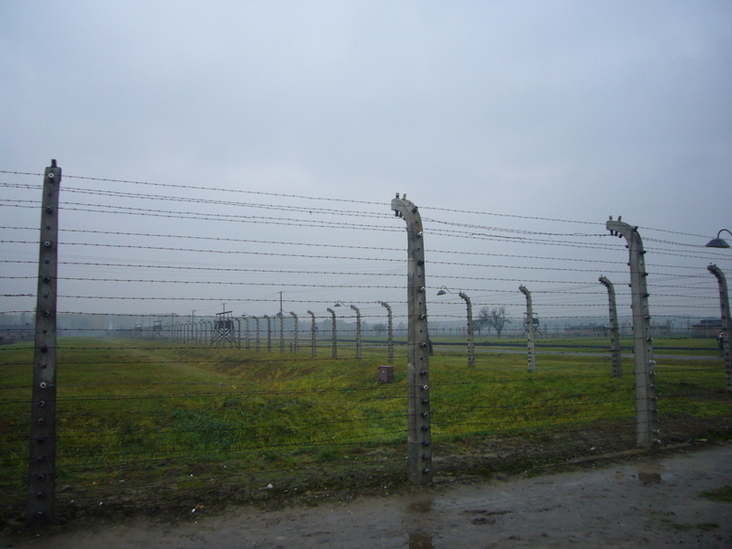

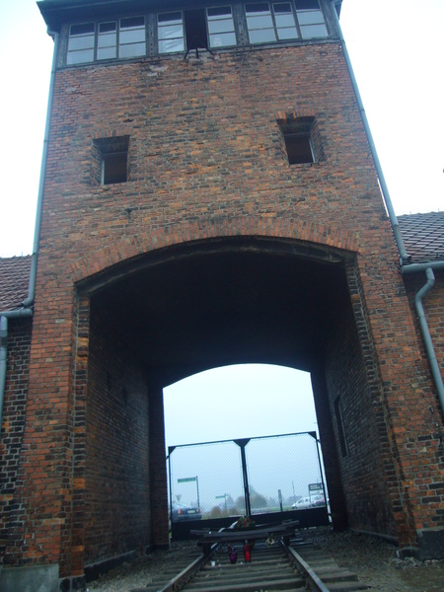

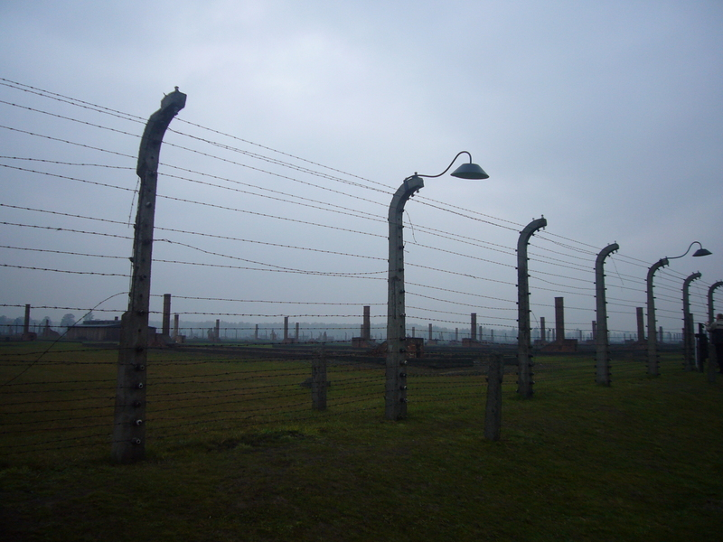

Čo dodať na záver?
Každý deň sa stretávame s prejavmi neonacizmu. Skupina Juden Mort na koncertoch nás vyzýva "prestať sa s tým srať", veď "Rozpálime pece a zostane len dym".
Kde sa TOTO v ľuďoch berie? Sú to vôbec ešte stále ľudia?
Na samý záver citát Elieho Wiesela:
"Zabudnúť znamená nechať ich znovu zomrieť"
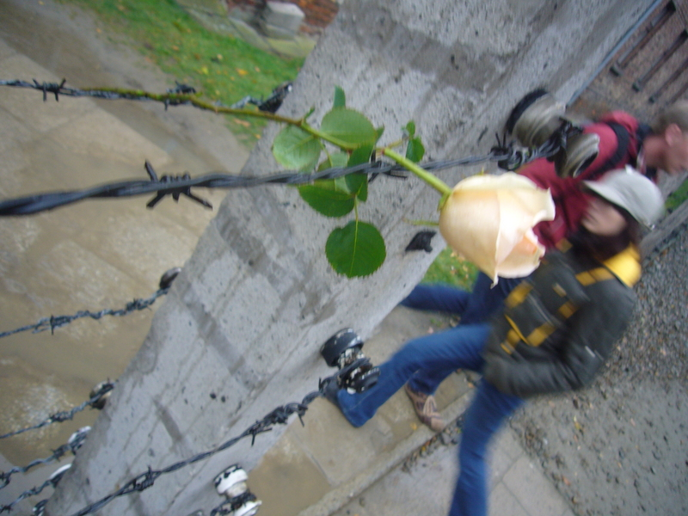

KATARINA MARCIOVA-3.B

